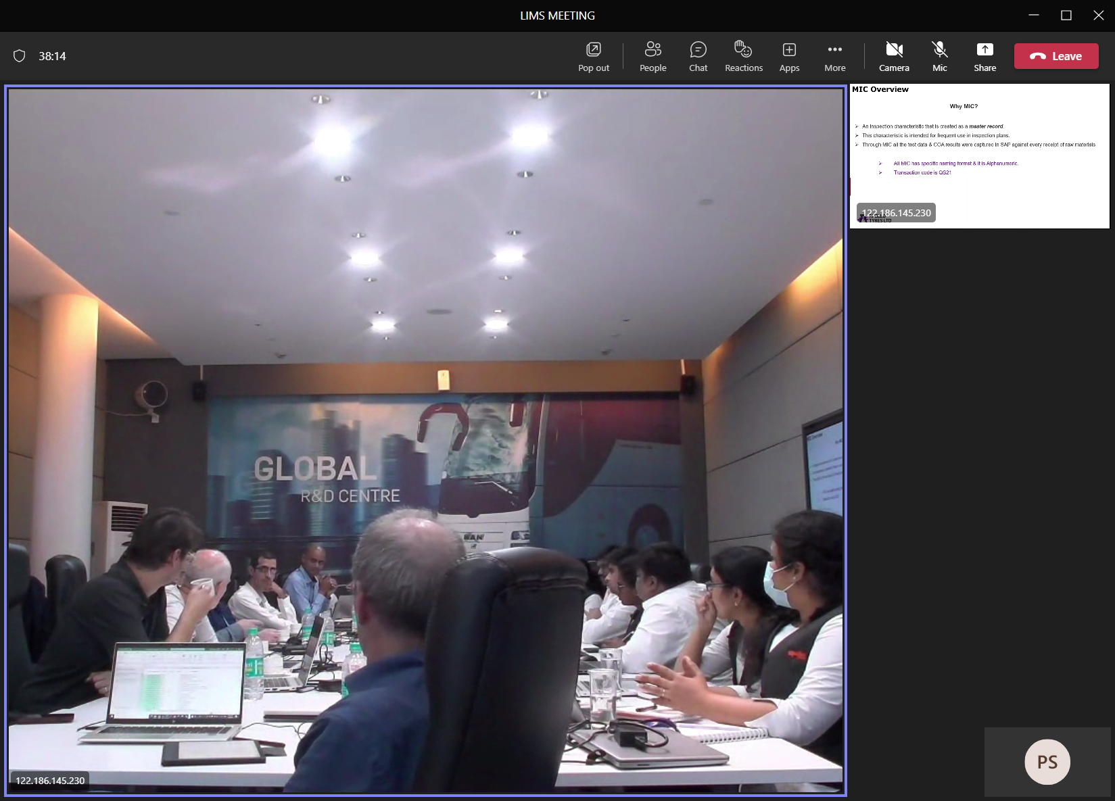

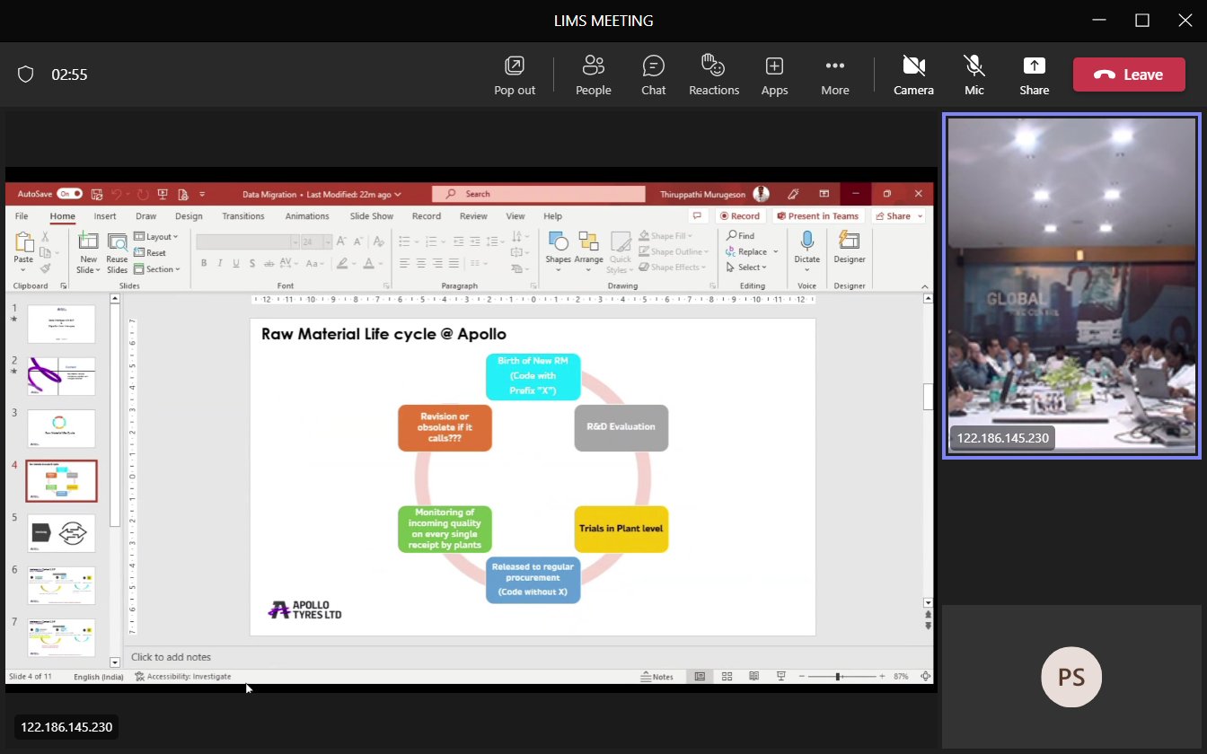

Quality-control-proces (green block)

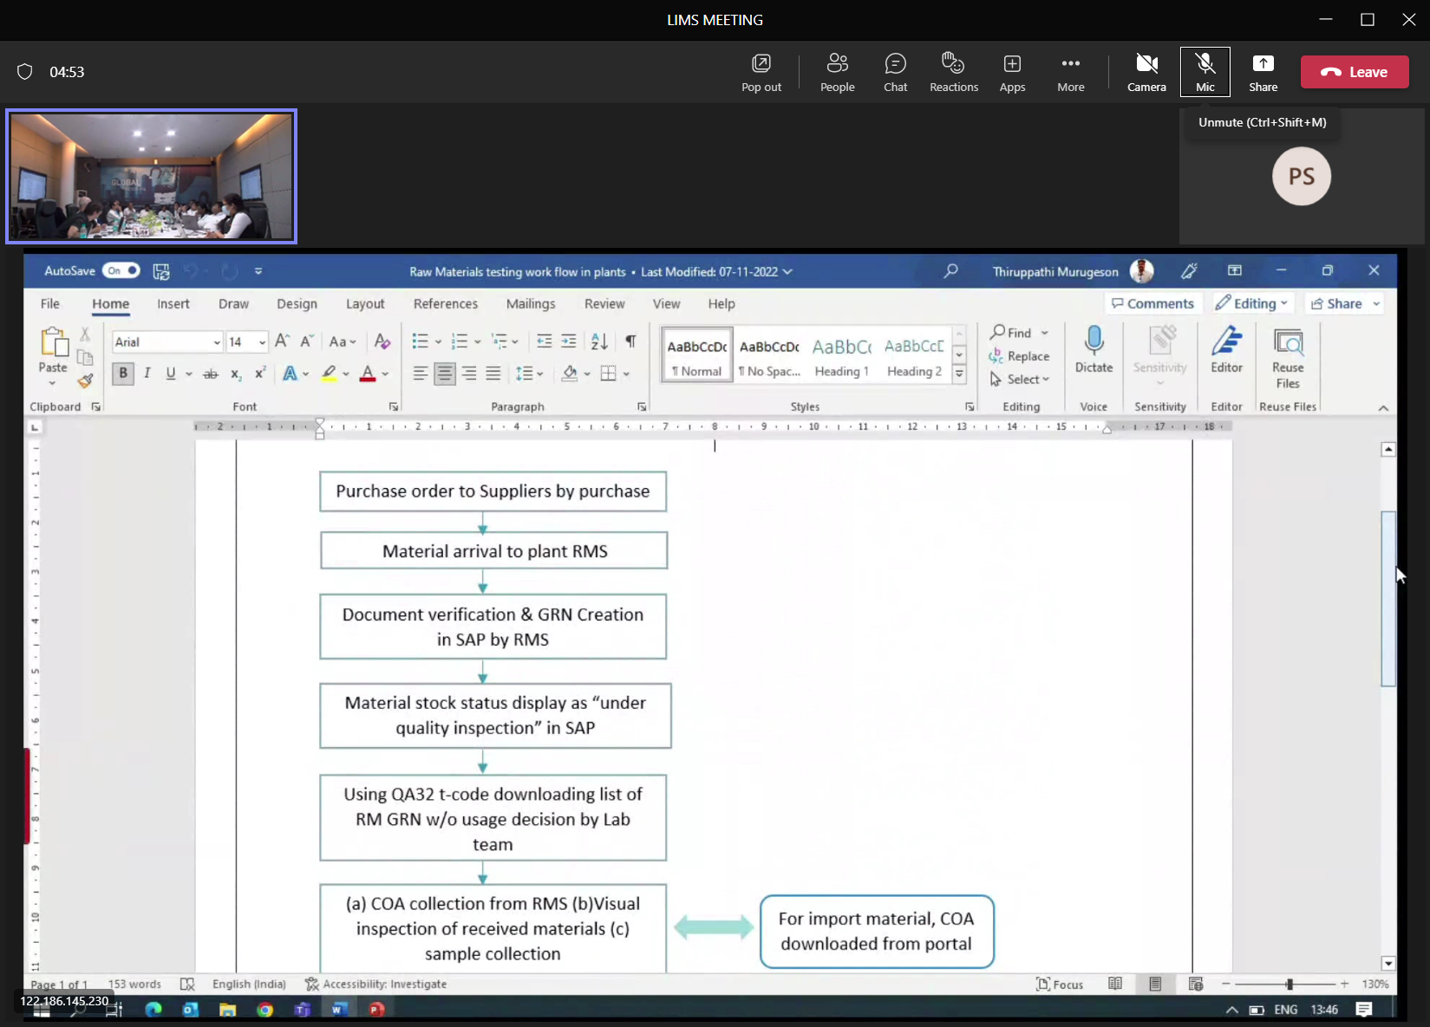

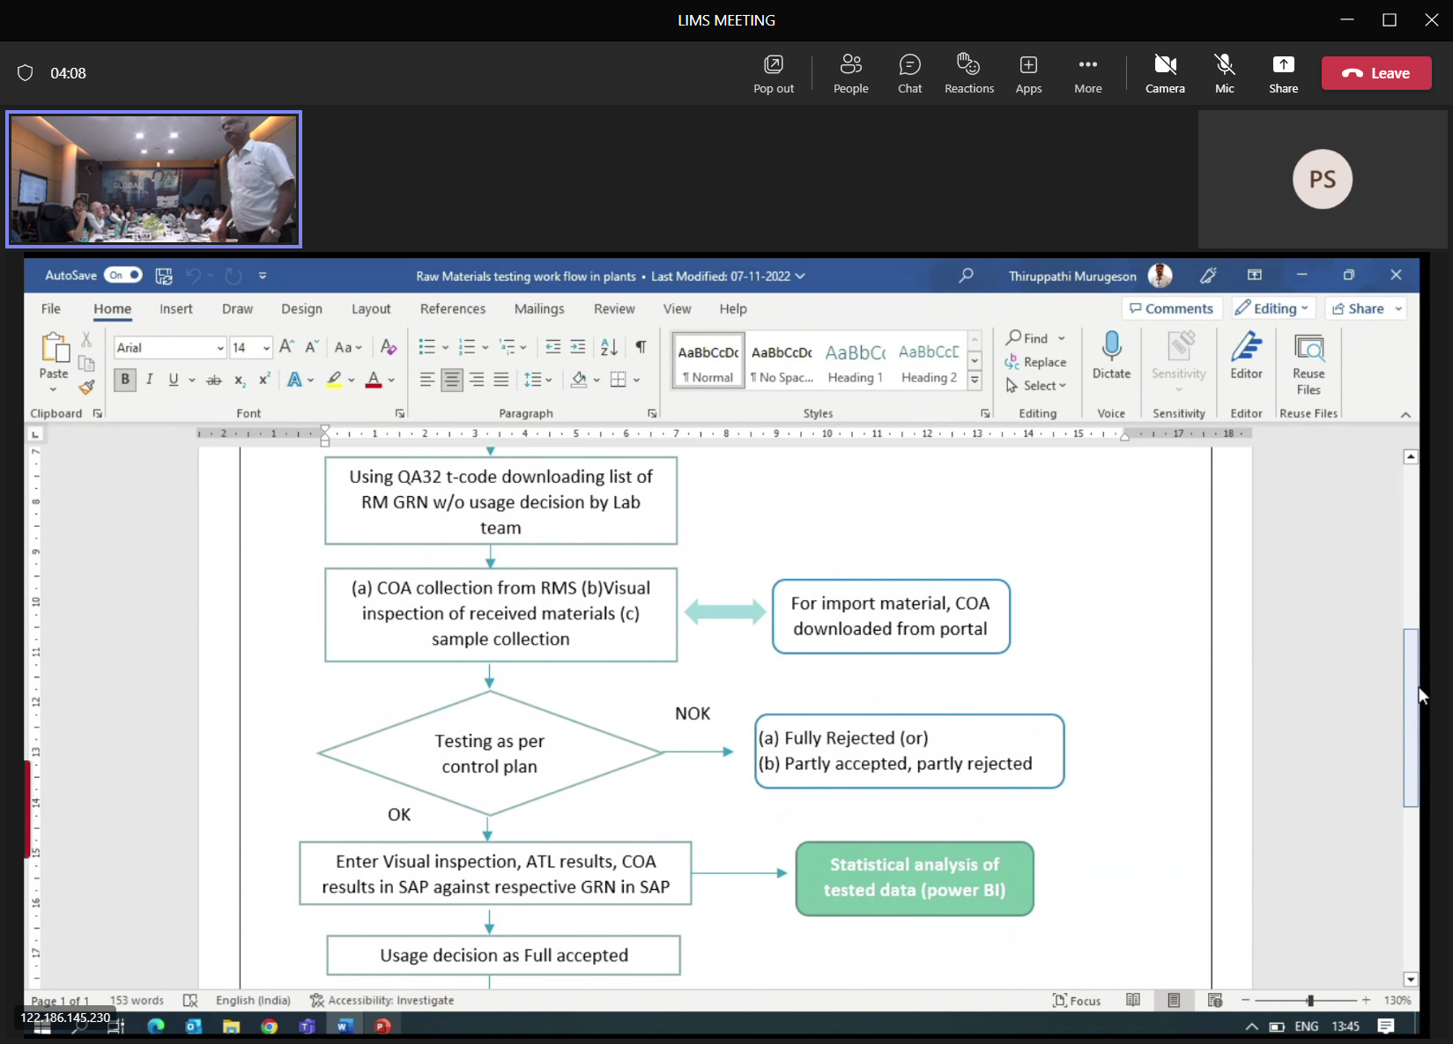

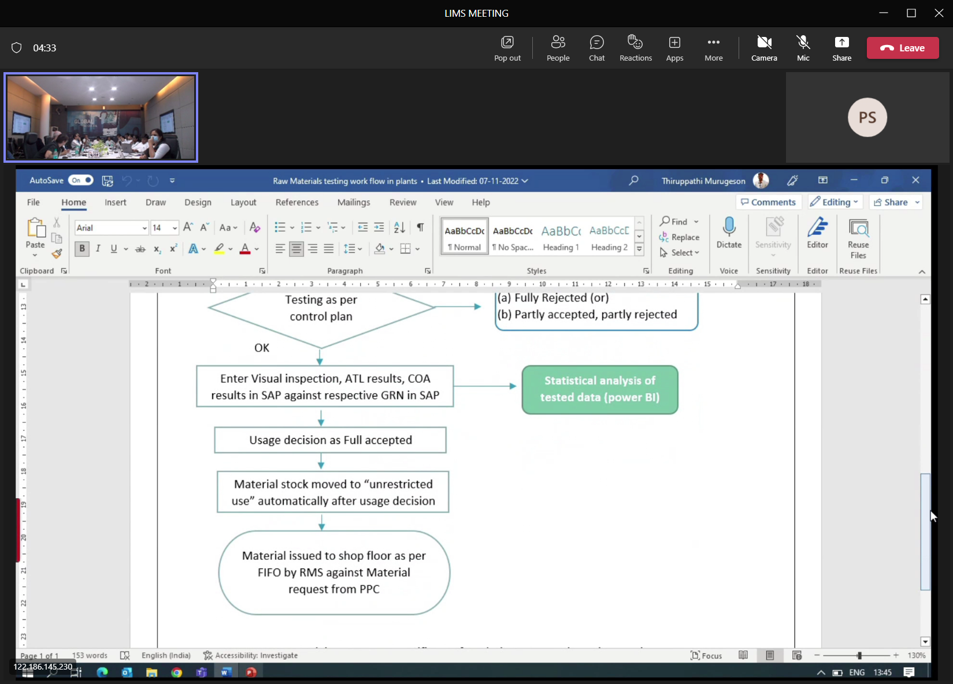

Control-plan = nu nog op papier.

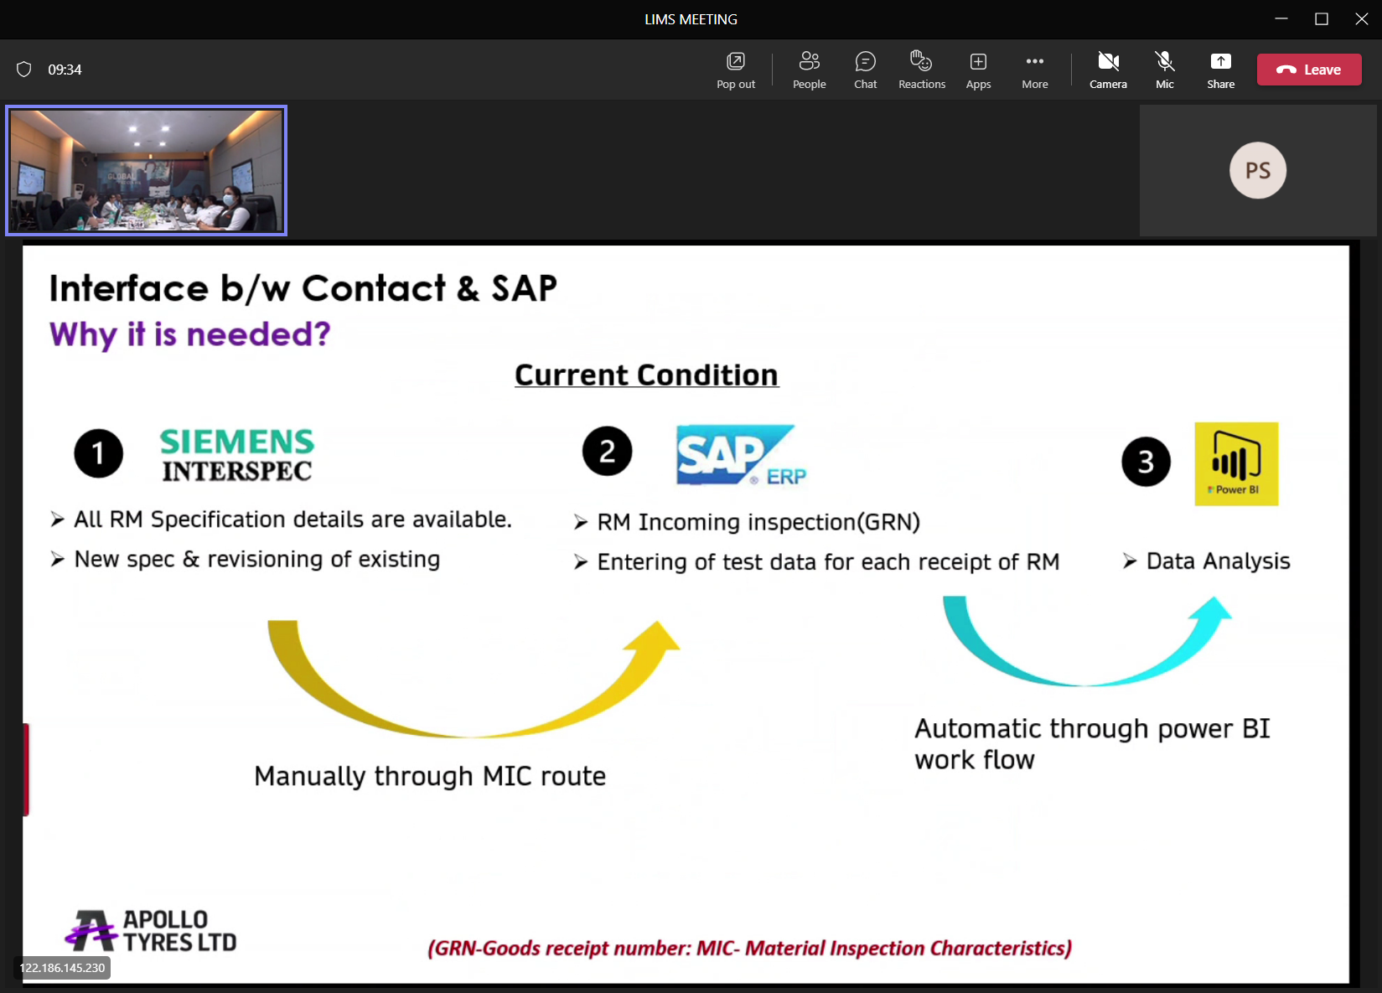

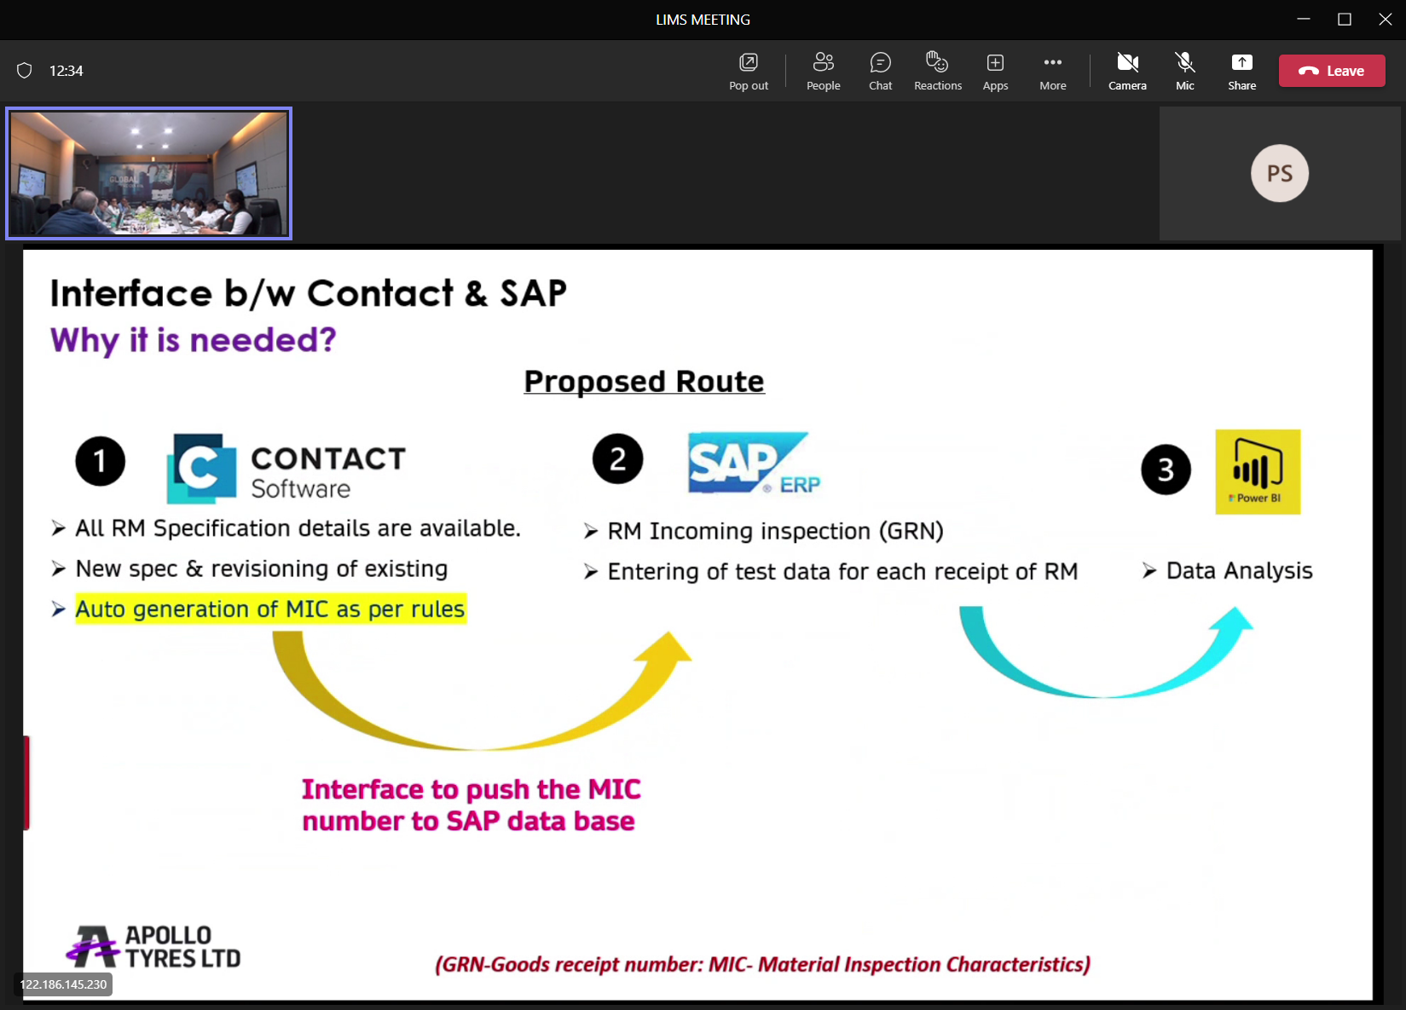

Op dit moment wordtRaw material wordt NIET geinterfaced vanuit INTERSPEC naar SAP

Approve of raw-material wordt in sap gedaan

SAP needs spec to buy the material.

In transitieperiode gaan we SAP handmatig nog even bijhouden, en starten met interface CONTACT/SAP.

SAP bevat al alle materials, en dus daar zouden de raw-materials ook bijmoeten.

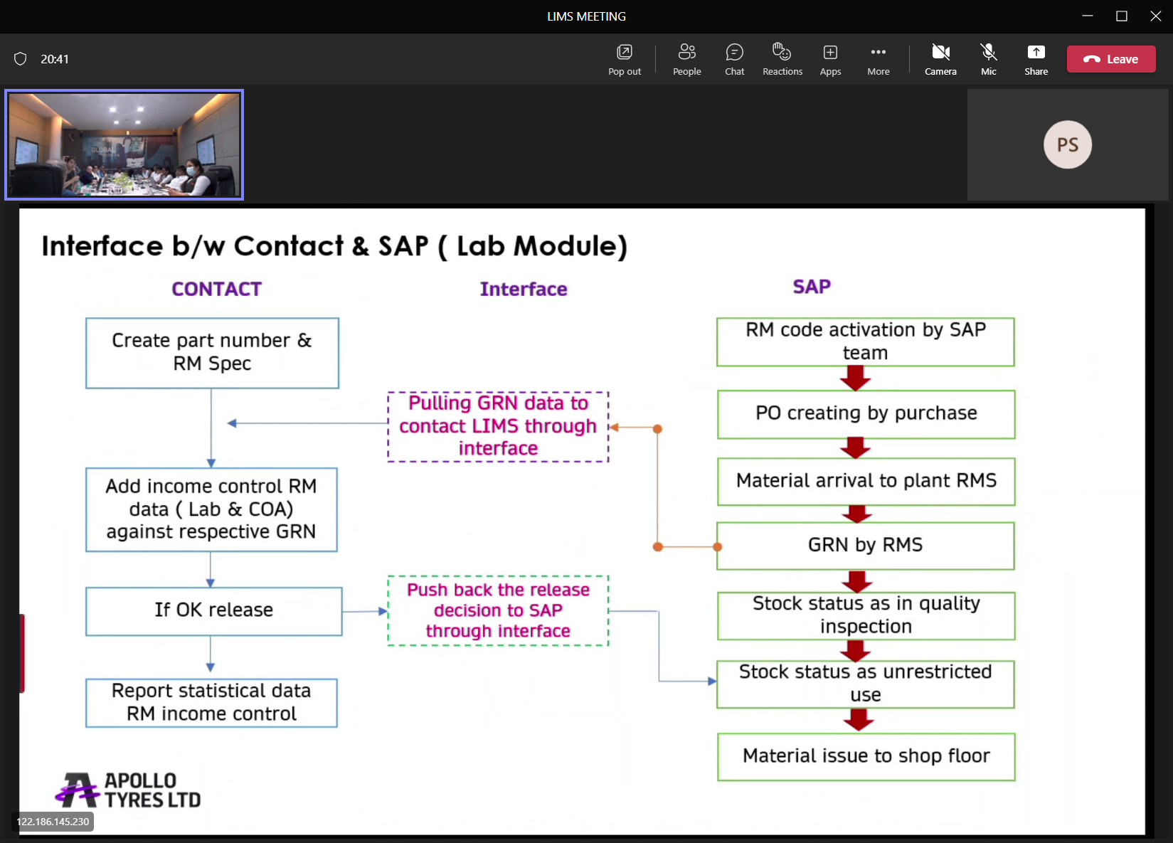

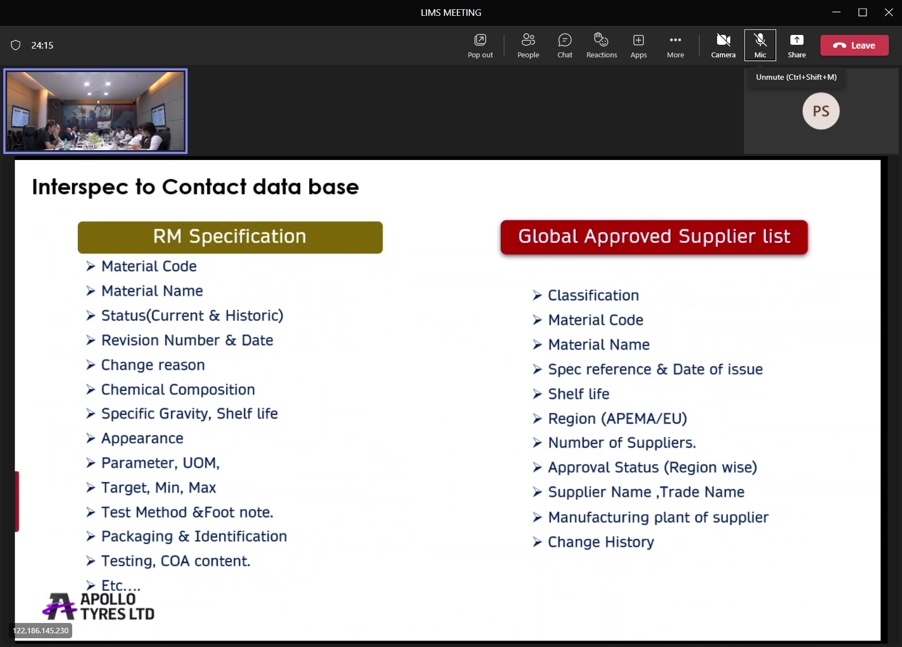

Data is already availabe in interspec.

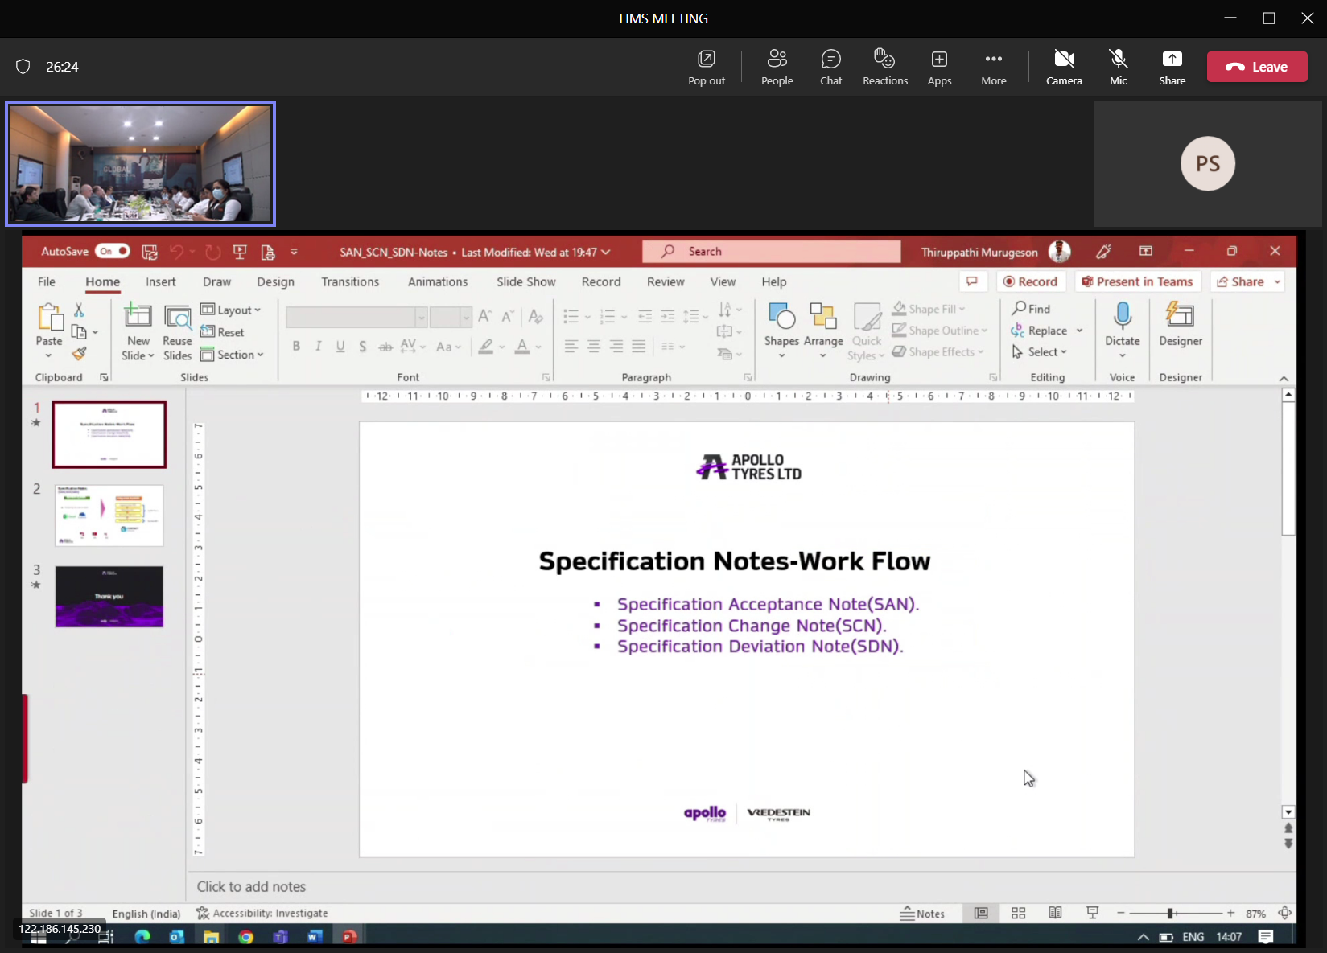

Hoeveel interfaces, en hoe vaak lopen deze interfaces? Alleen **released-data** wordt verzonden.

Op dit moment, tussen 100/150 raw-material-mutaties per jaar.

Transferring: BOM , properties, process-info.

Voor RM zullen dit maar zo’n 10 properties zijn. En wanneer moeten deze verzonden worden?

Voorkeur: asynchroon, omdat anders gebruiker moet wachten op resultaat.

In TOEKOMST alleen een seintje vanuit CONTACT naar SAP dat raw-material in productie gebruikt mag worden.

CONTACT heeft QUEUES, maar het gaat er ook om dat er in SAP queues zijn, en dat meldingen gepersisteerd worden op moment dat bericht wordt afgeleverd.

Op dit moment 4/5 x op een dag. Het handigste is direct te versturen!

We willen in toekomst niet de DATA volledig gerepliceerd hebben naar SAP.

RM is now fully managed by R&D. Code creation will be done in SAP. De properties defined in LIMS.

Waarom zouden we voor RM een afwijkende procedure maken, als de rest van de Article-codes in SAP worden aangemaakt?

Hoe wordt RM code aangemaakt:

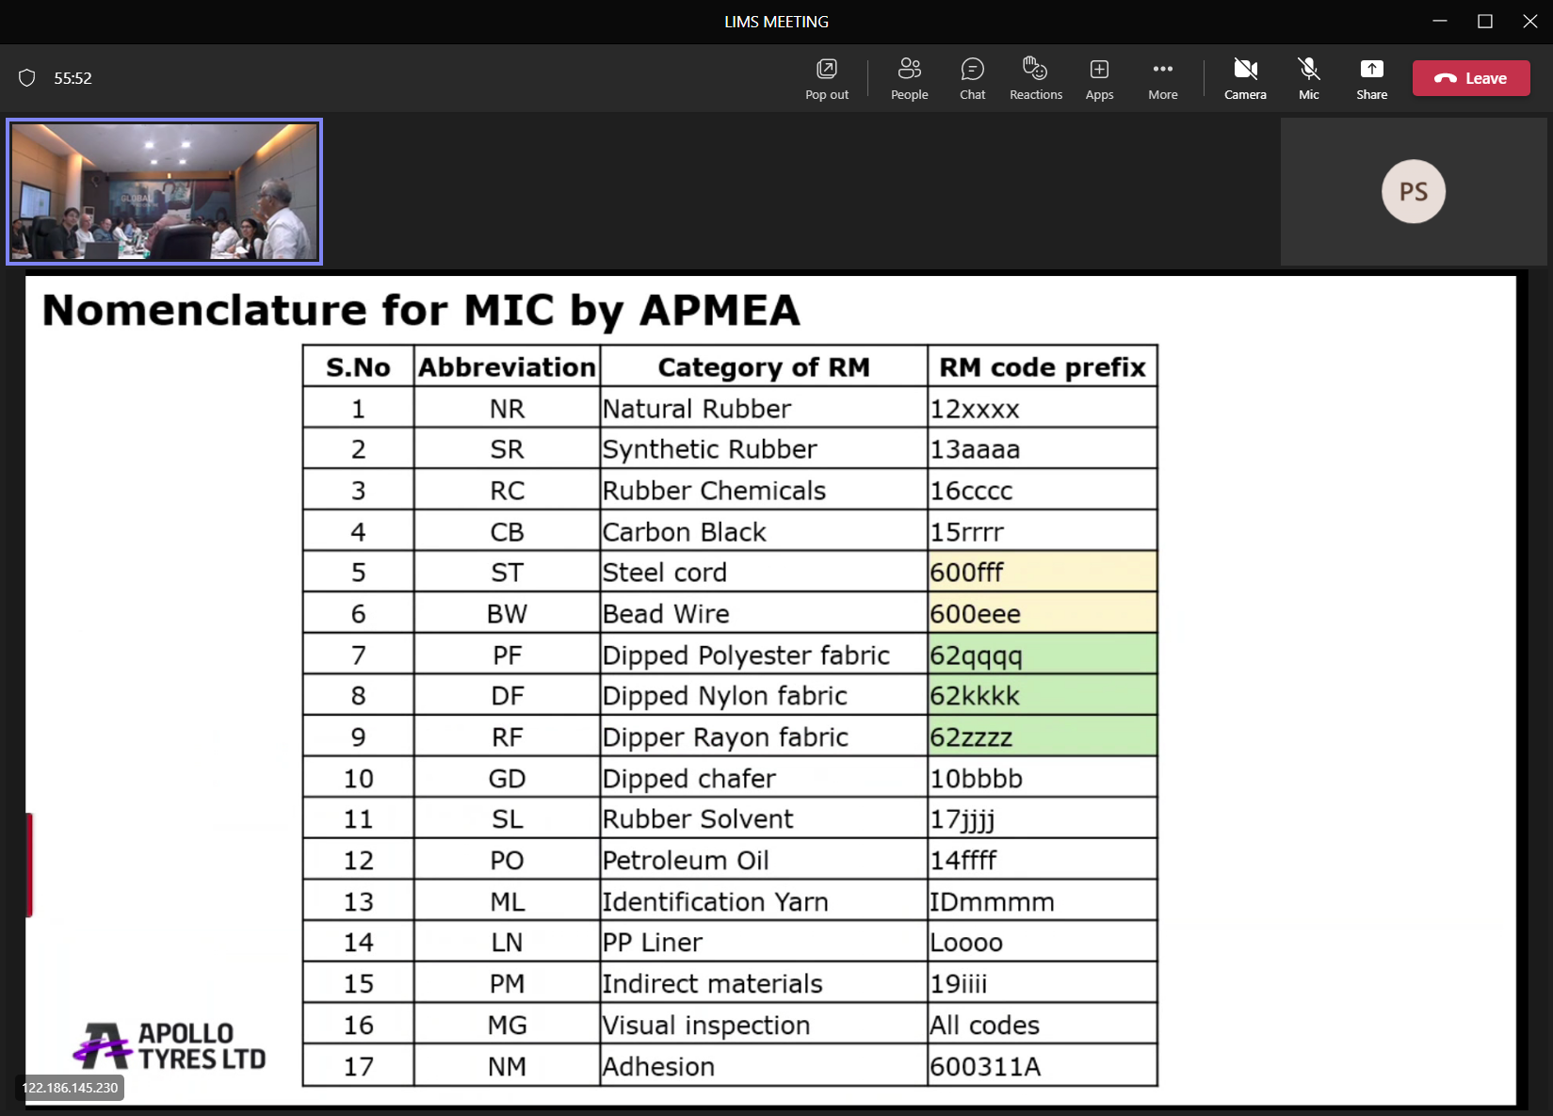

Optie: kan er geen opties aangeboden worden, zodat gebruiker er 1 kan kiezen?

Het mag niet teveel op een andere code lijken? Hoe gaan we dit automatiseren?

Het lijkt erop dat je hier misschien een TECH/LOGICAL-code wilt hebben?

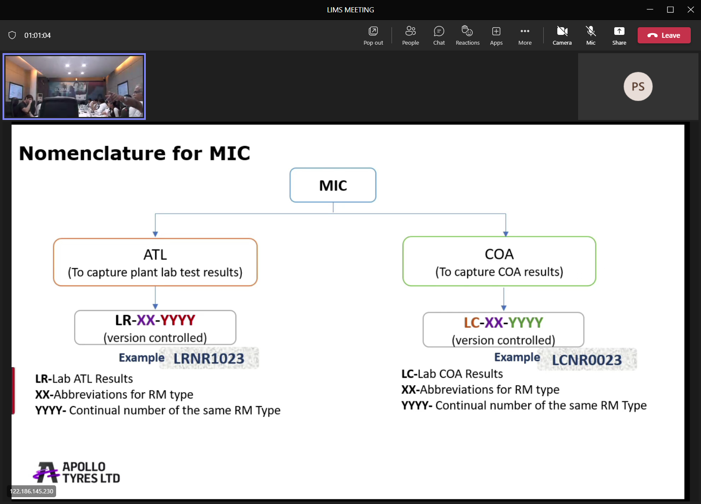

Op het moment dat alles in productie is, hebben we geen MIC-code nodig.

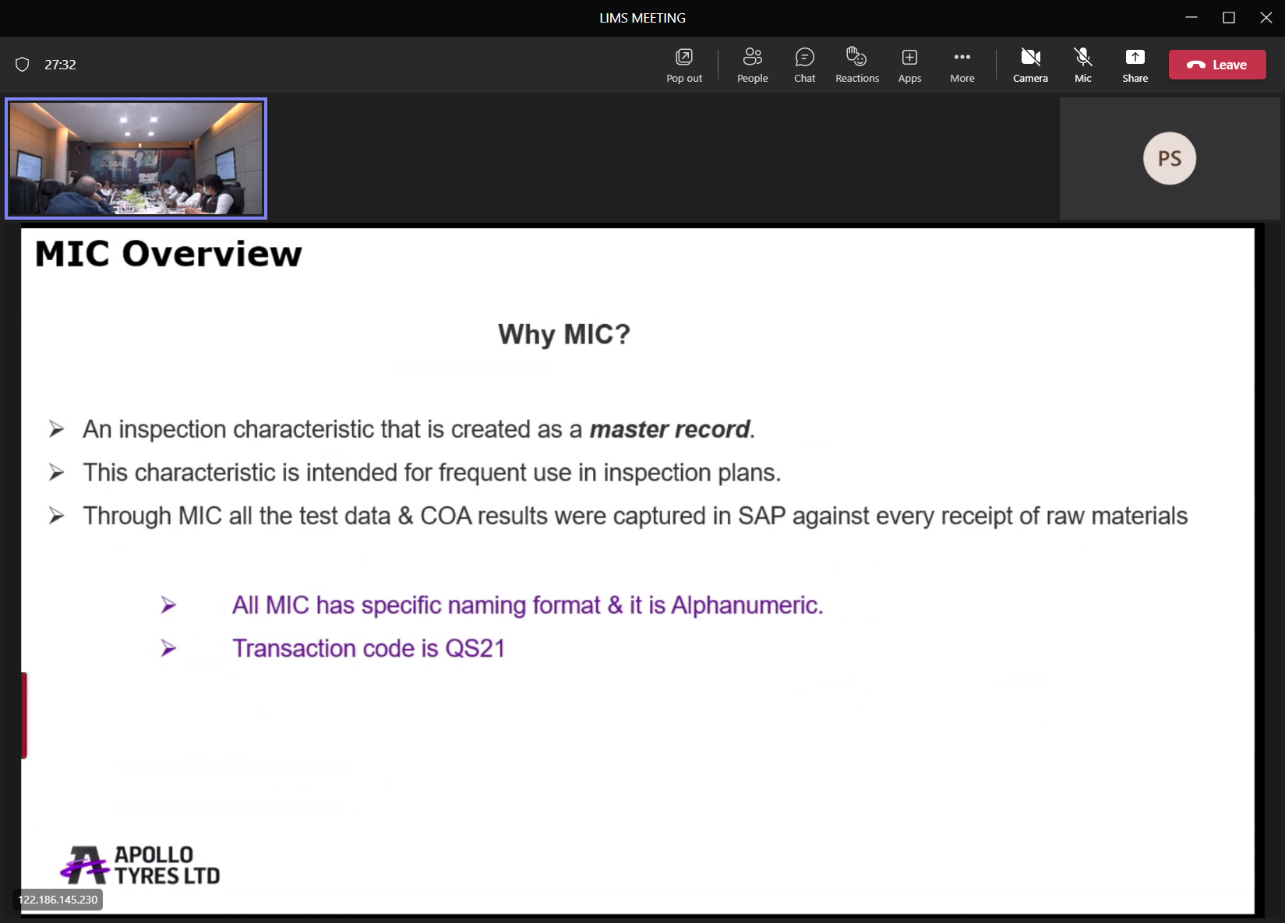

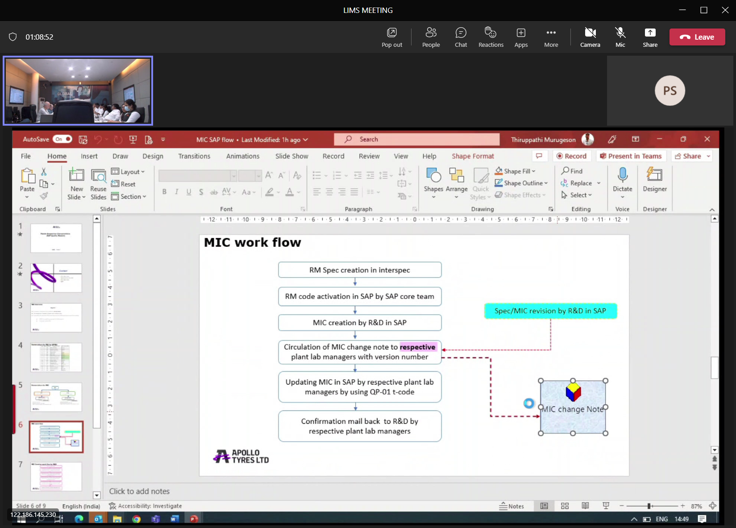

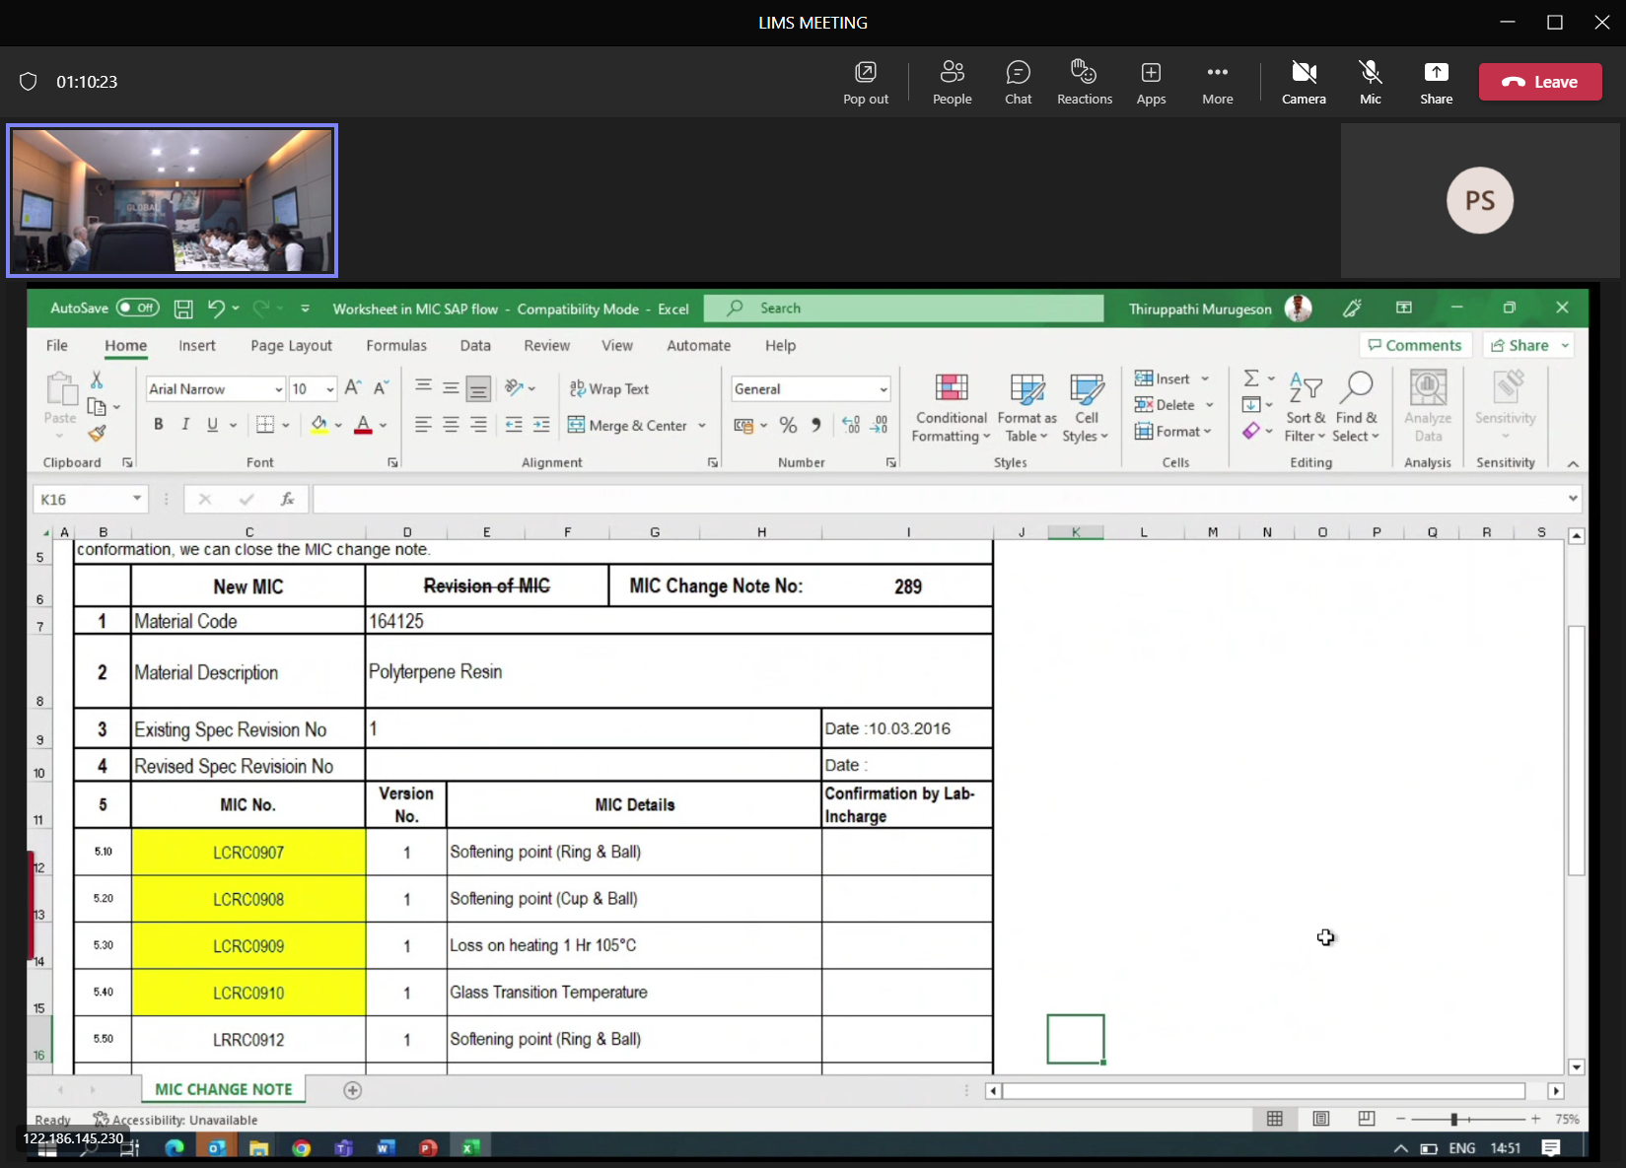

Ze bewaren daar ook historische data in SAP.

Waarom niet alleen de current-version?

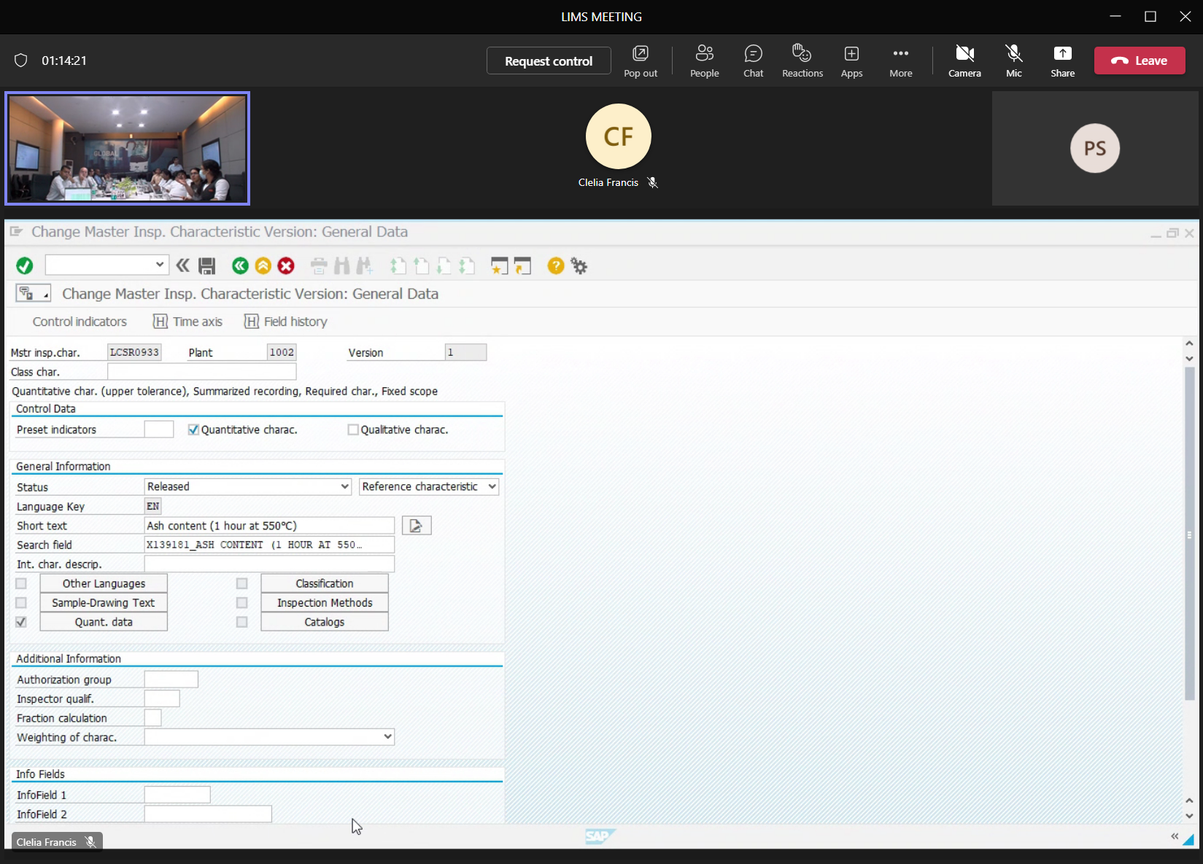

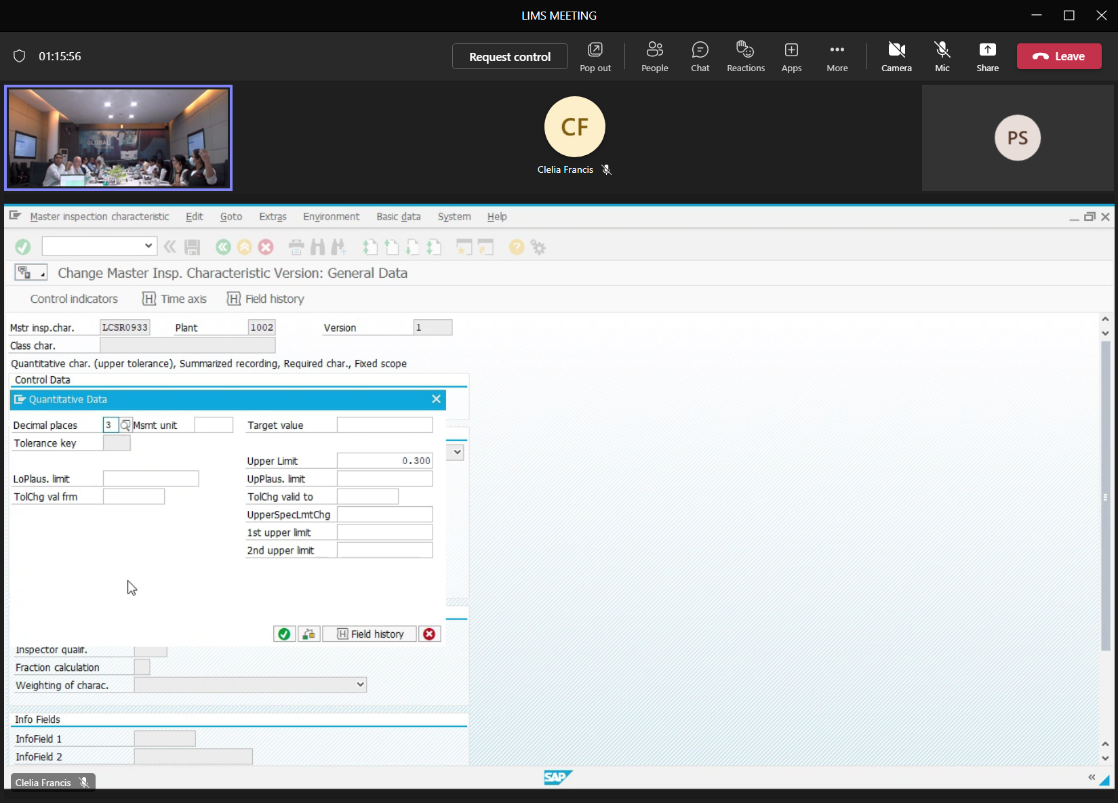

Only released-data. Why old revisions?

Als fallback !. Maar dat heb je niet nodig als dat vanuit een INTERSPEC/contact wordt gestuurd.

Maar nu hebben ze alleen SAP, dus slaan ze daar alle versions op.

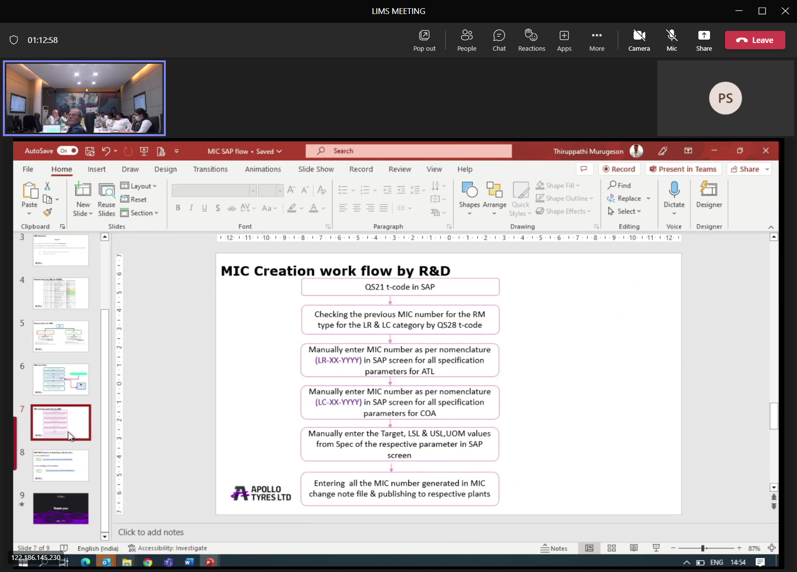

Traject:

Start met RM, maar dan ontstaat situatie nieuw/bestaand. Hoe gaan we interspec bijhouden?

2 opties:

-create interface  
-maintain manually

PS: Voorstel oplossing: manualy, with periodic reports to verify consistancy-risk.

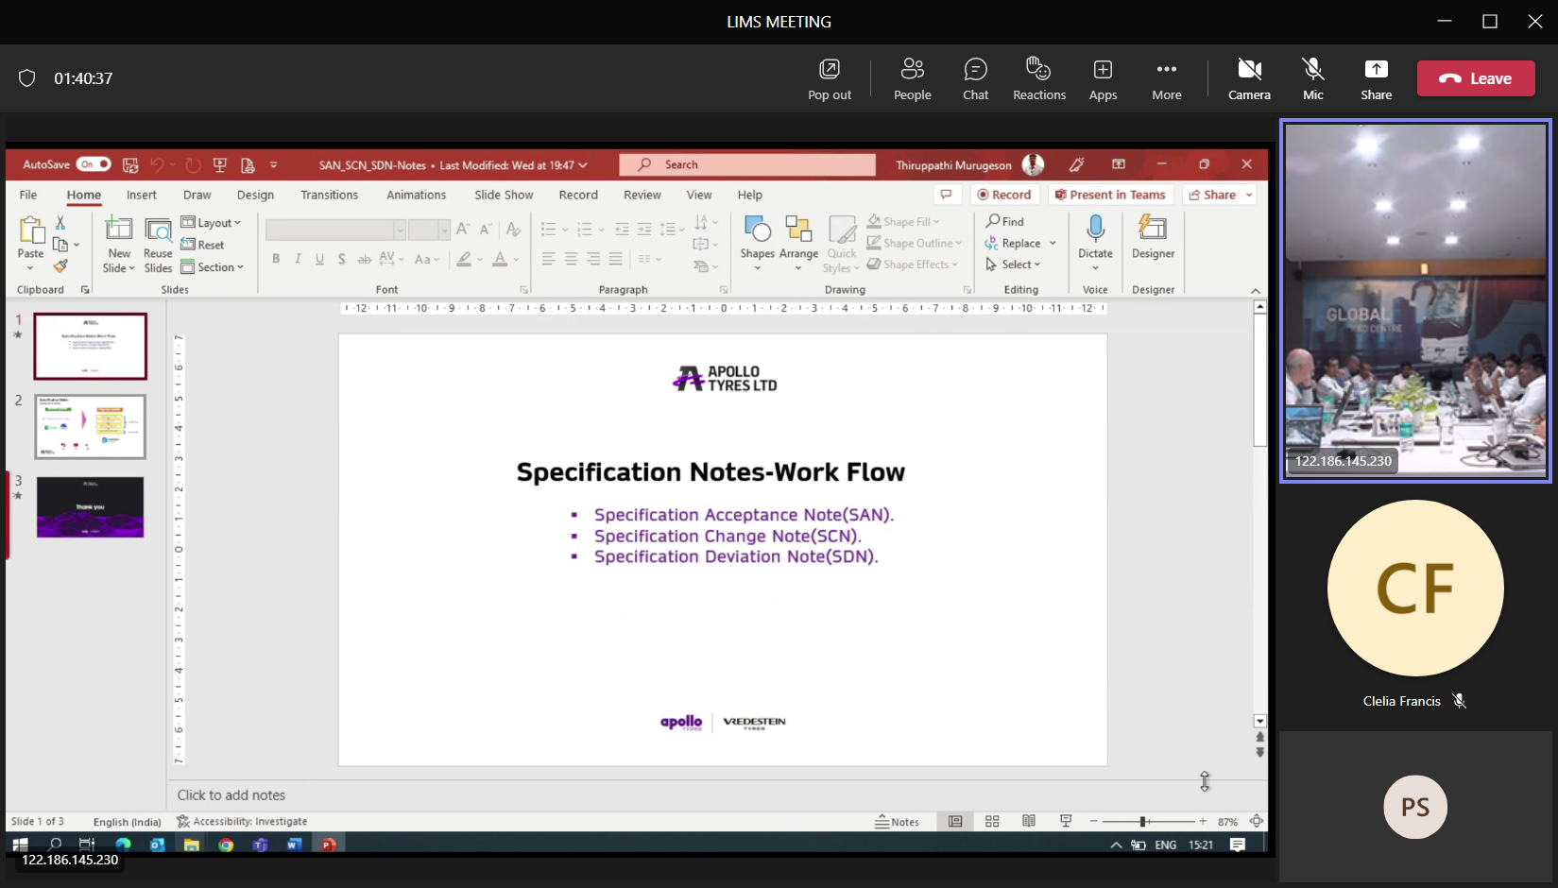

MES is used for everything in Hungary. Insert it in mes before sent to SAP.

Workflows in CONTACT

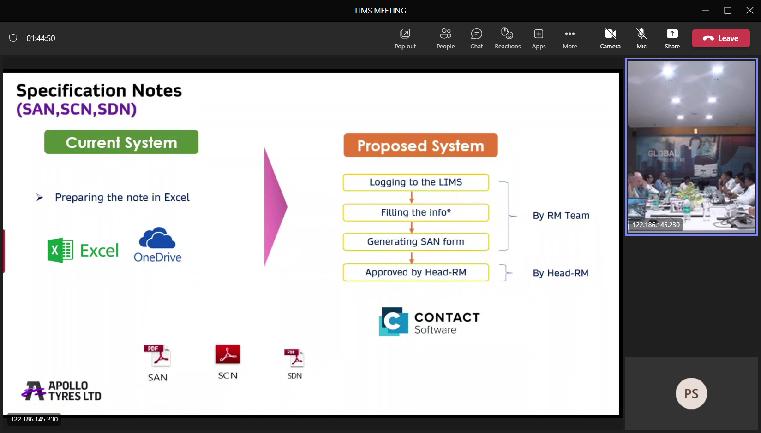

Vb.

SAN

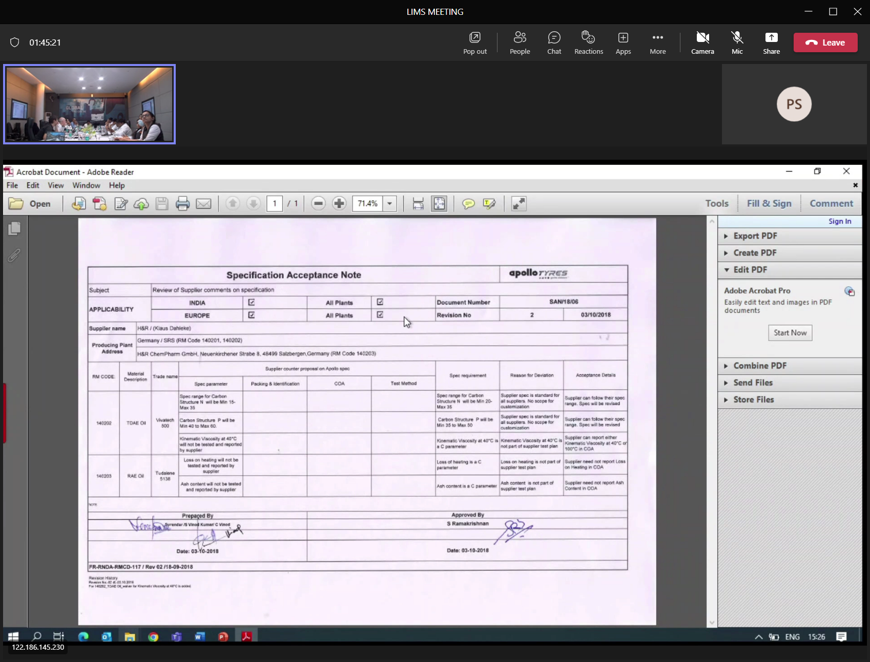

SAN = is result measured in the lab based on SOA. Dit komt van supplier.

Dit is eind-result waarmee we aangeven dat we het toch accepteren, dat supplier niet helemaal voldoet aan de criteria.

Na levering supplier wordt intern geconstateerd dat product niet voldoet. Met dit document wordt dit traject afgesloten als Apollo alsnog accoord gaat met de quality. Zodra goedgekeurd dan OK. Alleen feit dat het goedgekeurd is, is voldoende.

(weet niet wat er dan mee gebeurd…)

SCN

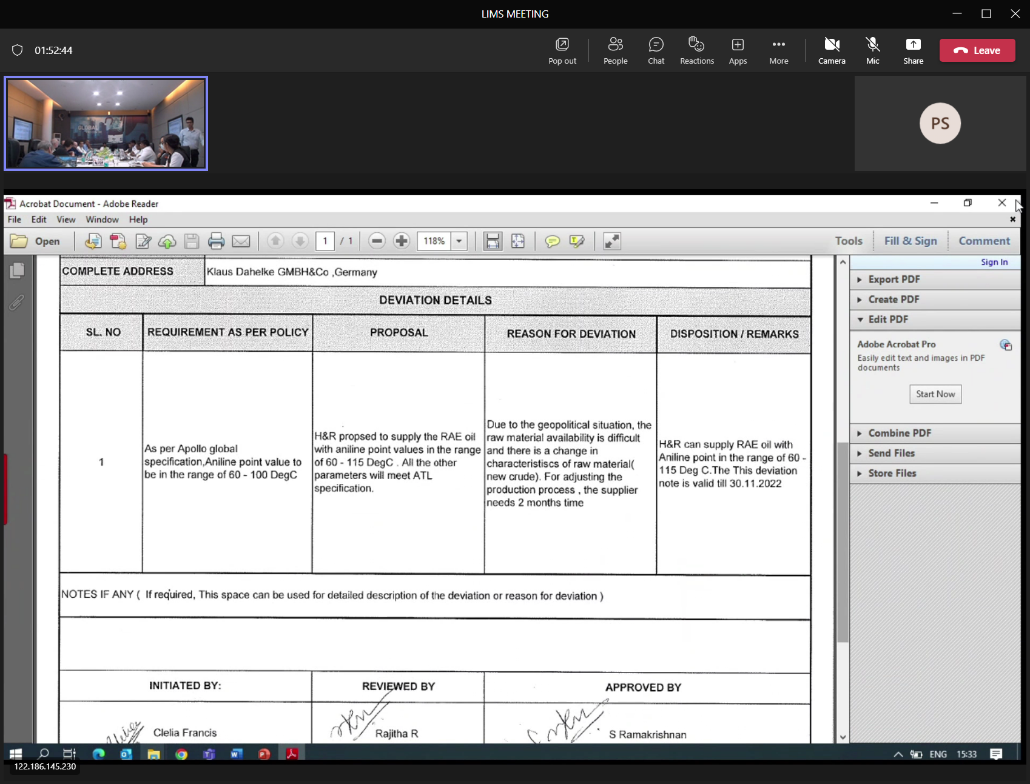

Voorstel voor een specification-change.

Op basis hiervan kan nieuwe version van spec worden gemaakt.

SDN Deviation-note

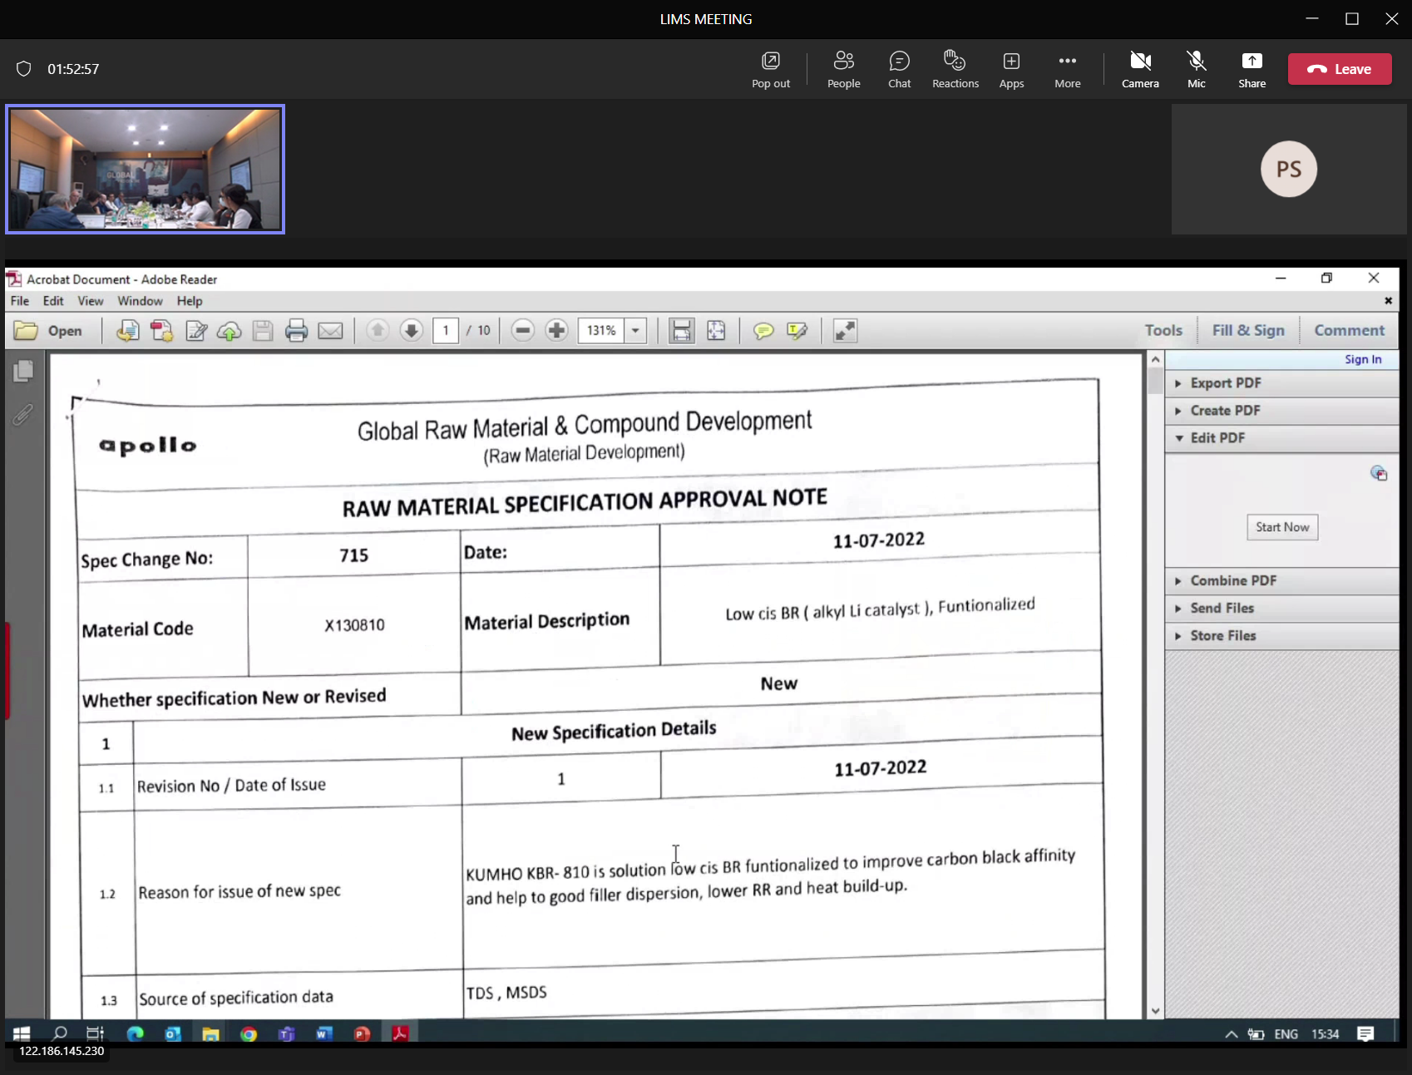

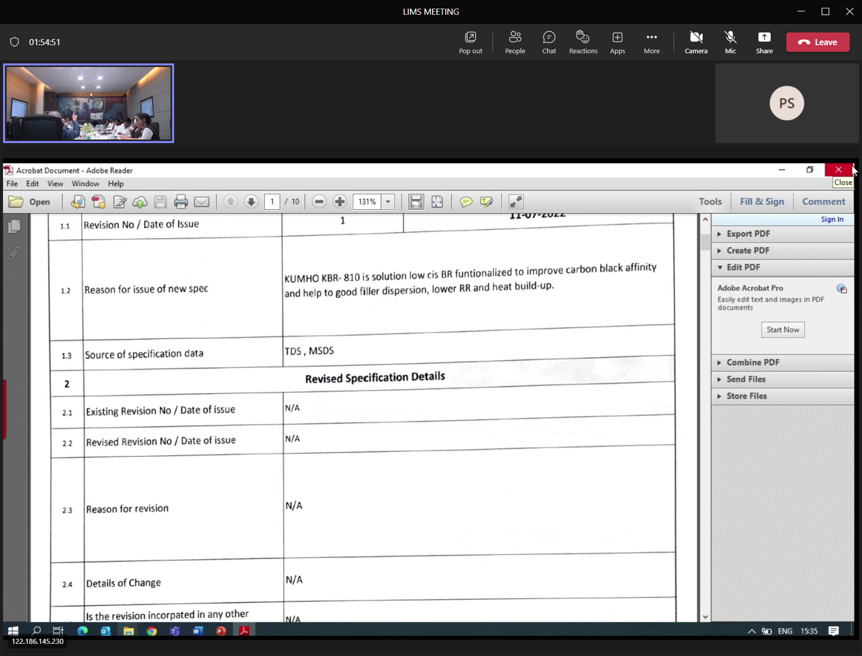

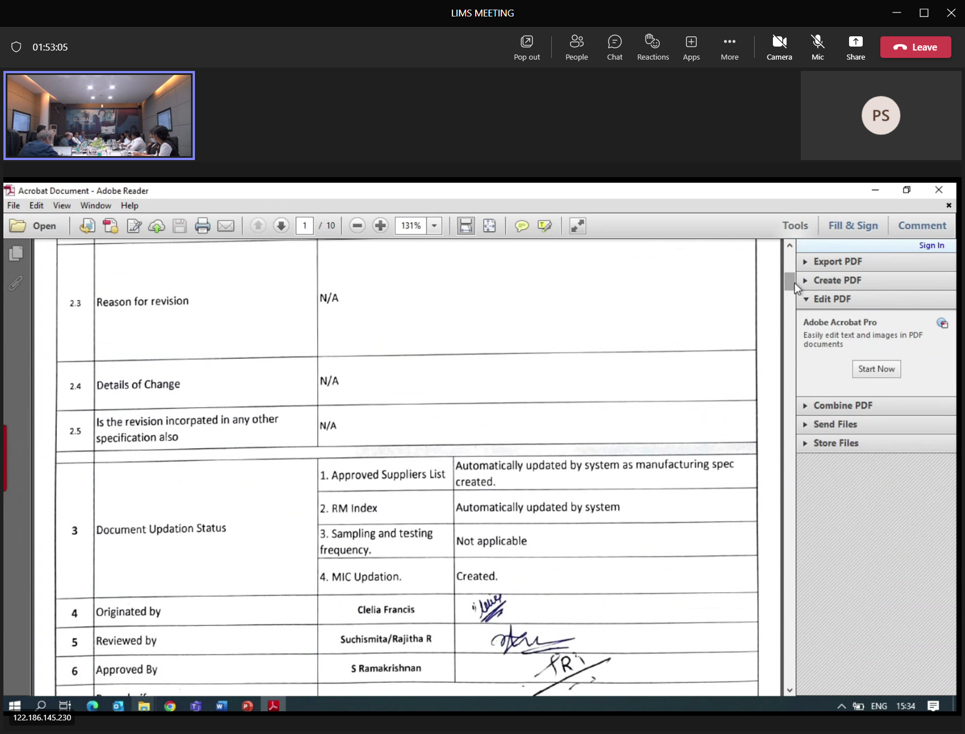

After an OFFSPEC, dan kom je in een specific workflow om dit af te handelen.

Wordt niet alleen voor RM gebruikt, maar ook voor andere materials.

Soms is een tweede test nodig, of alternatief traject, om te klagen bij supplier. In geval van deviation gaan we alternatief traject in, om later weer terug te komen in first flow.

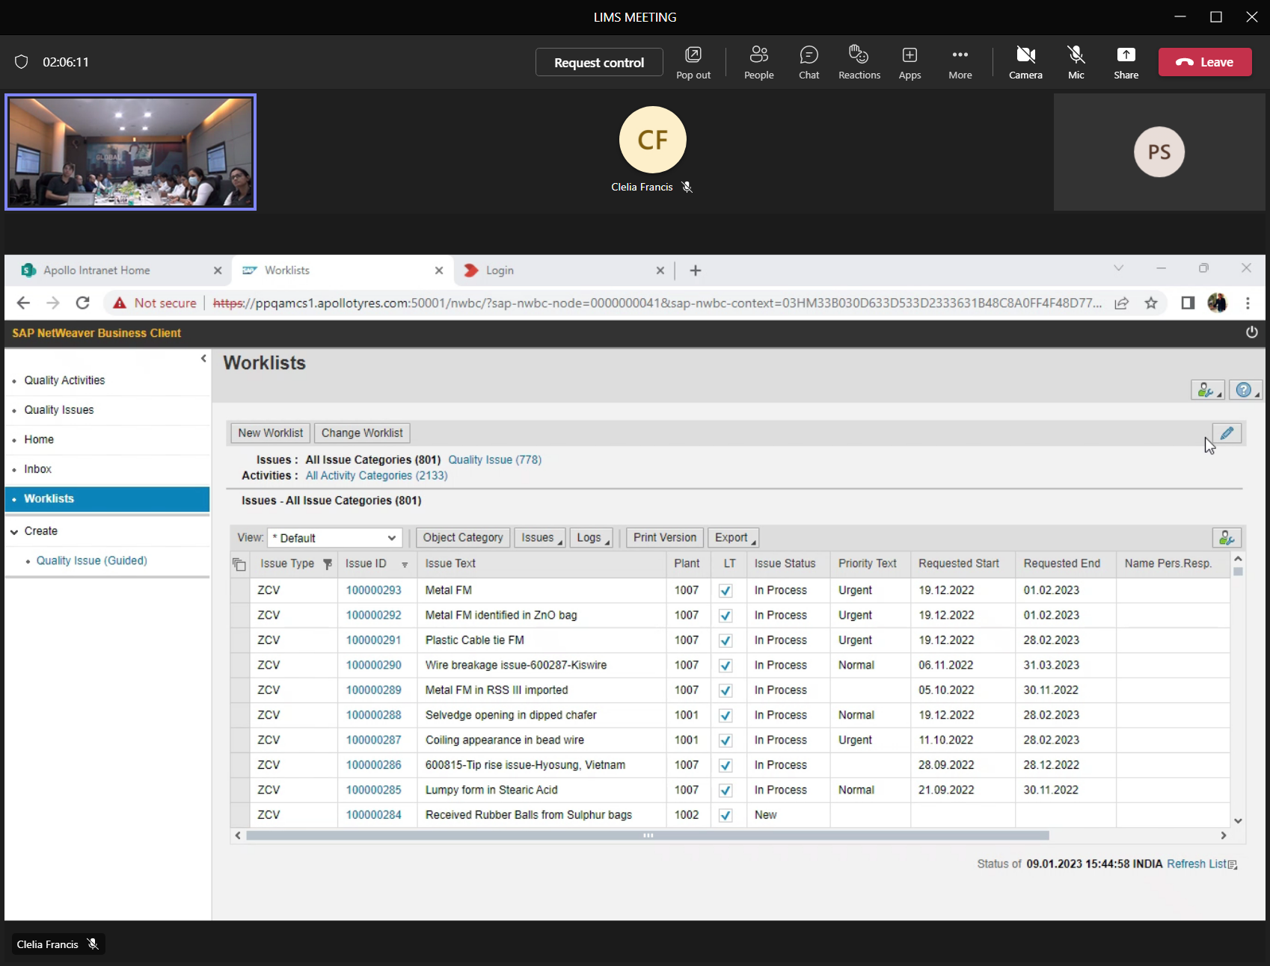

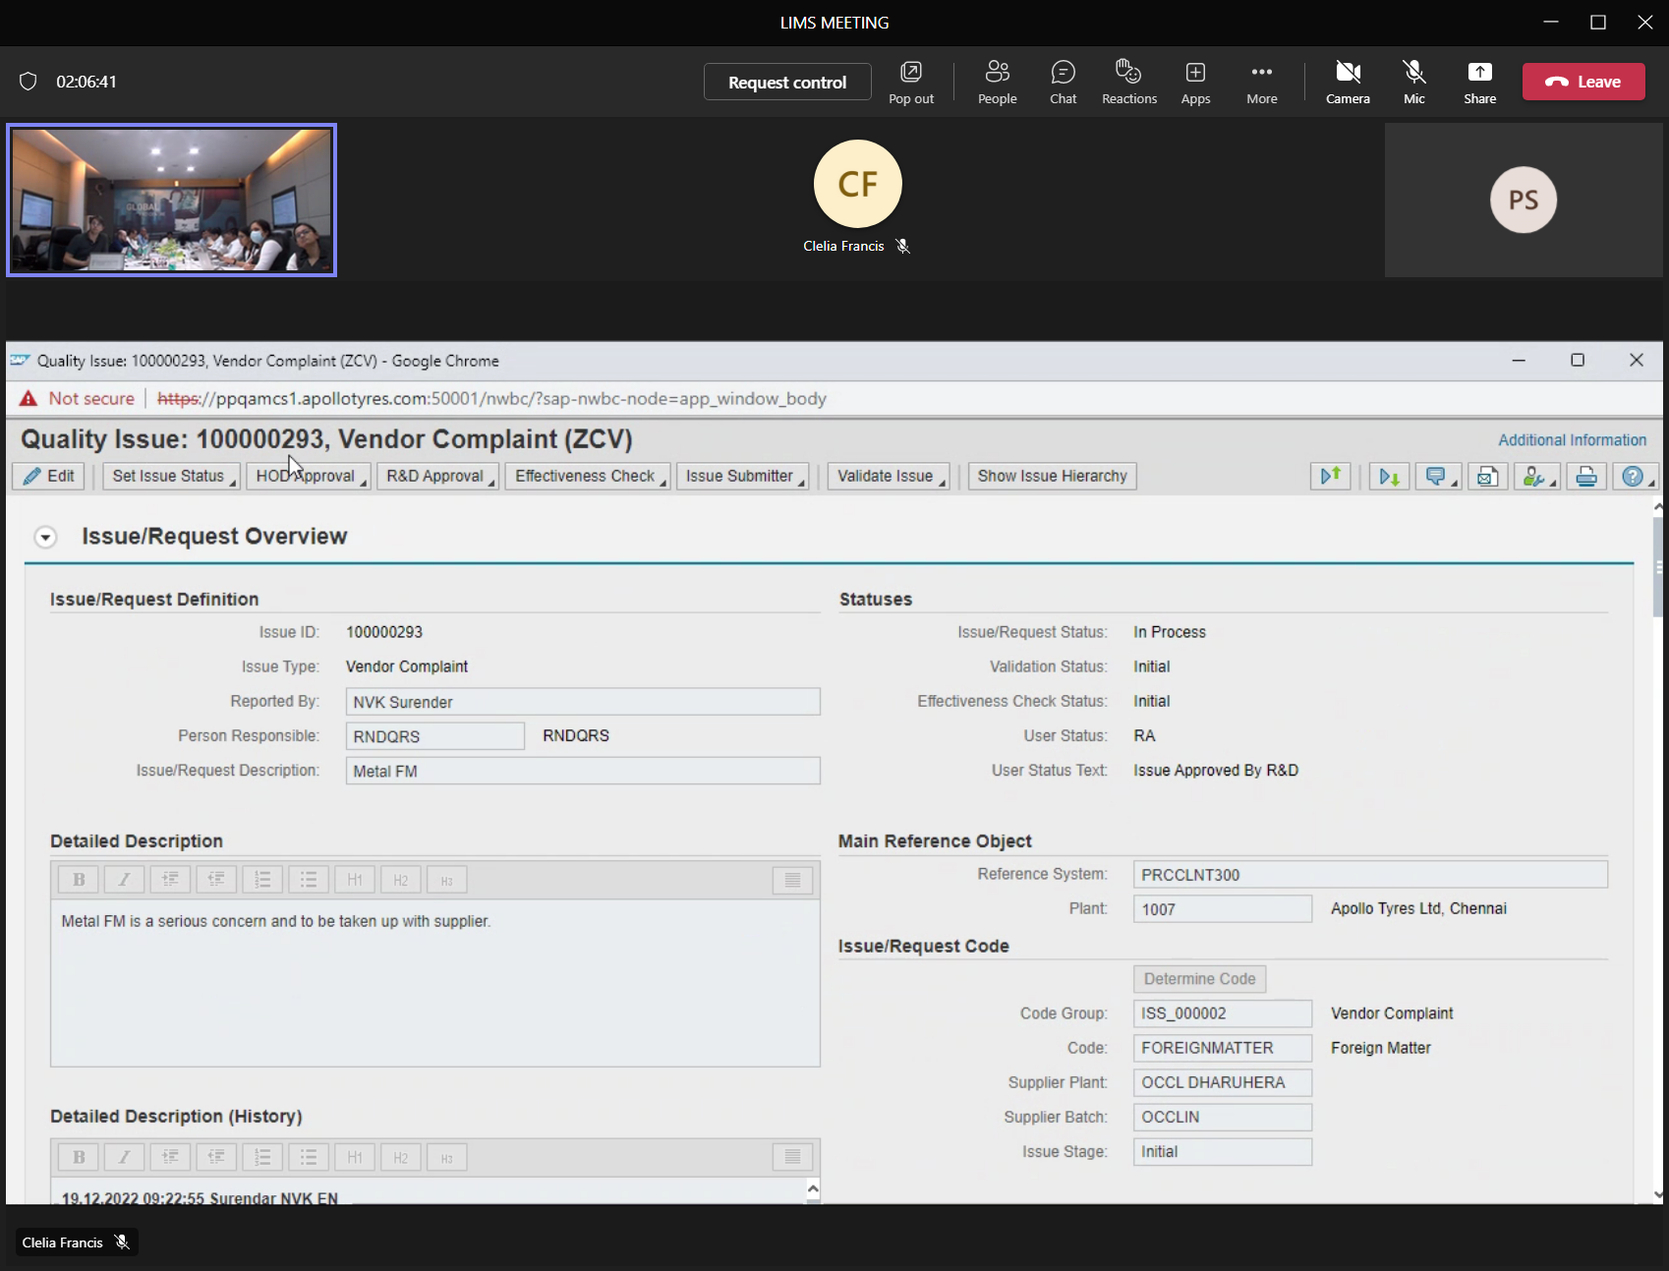

Different approvals, plant/rnd

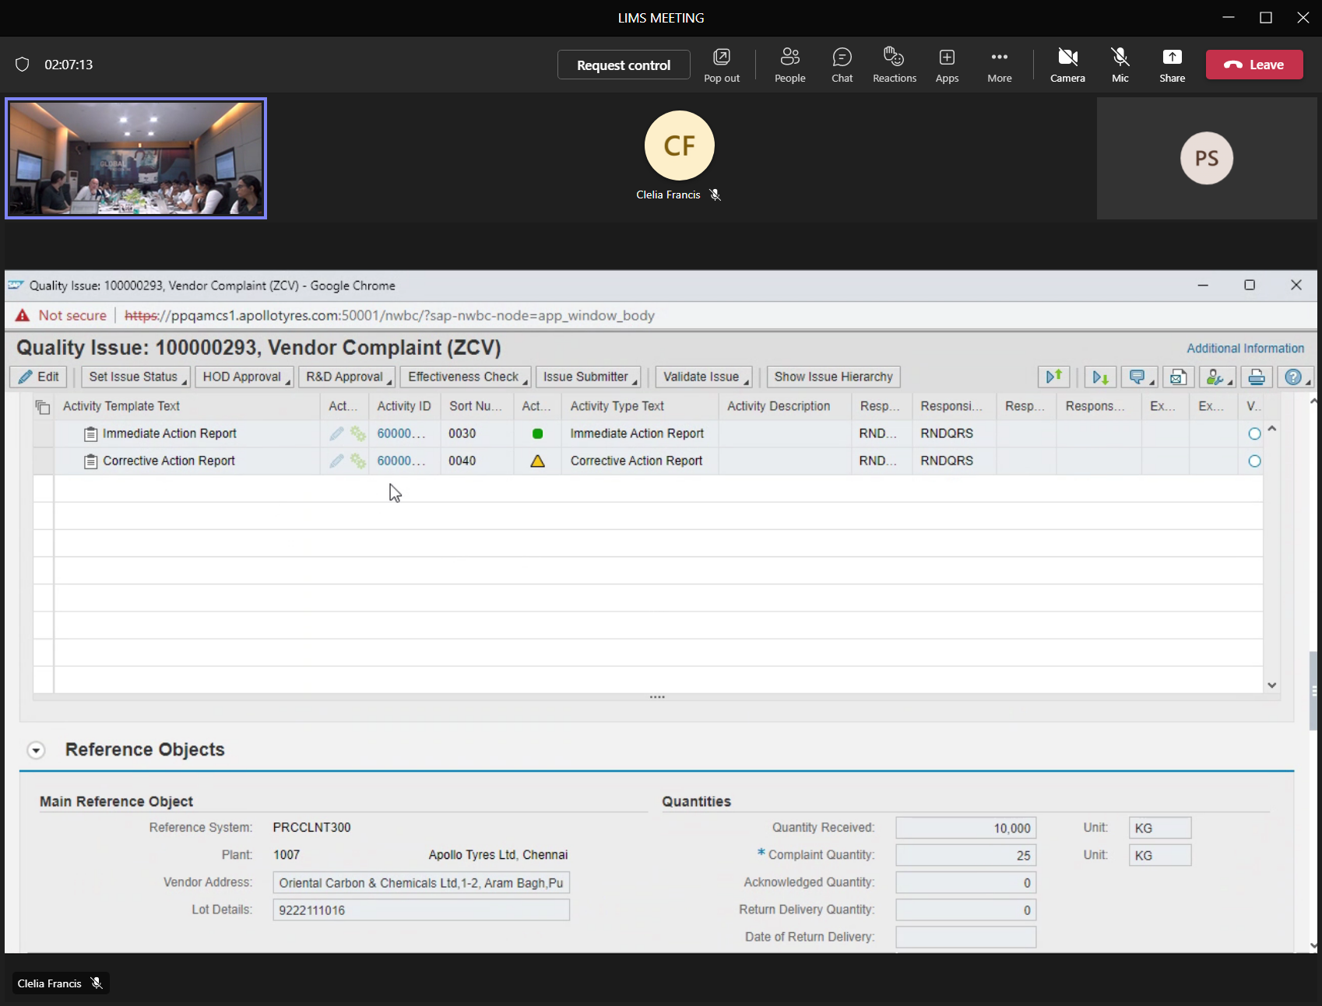

Bij een supplier-complaint moeten al deze partijen approven.

Alleen bij RM gebruikt !!

Men wil pas binnen 1 maand terugkomen op dit issue (complaints). Men wil dit uit de scope houden vooralsnog.

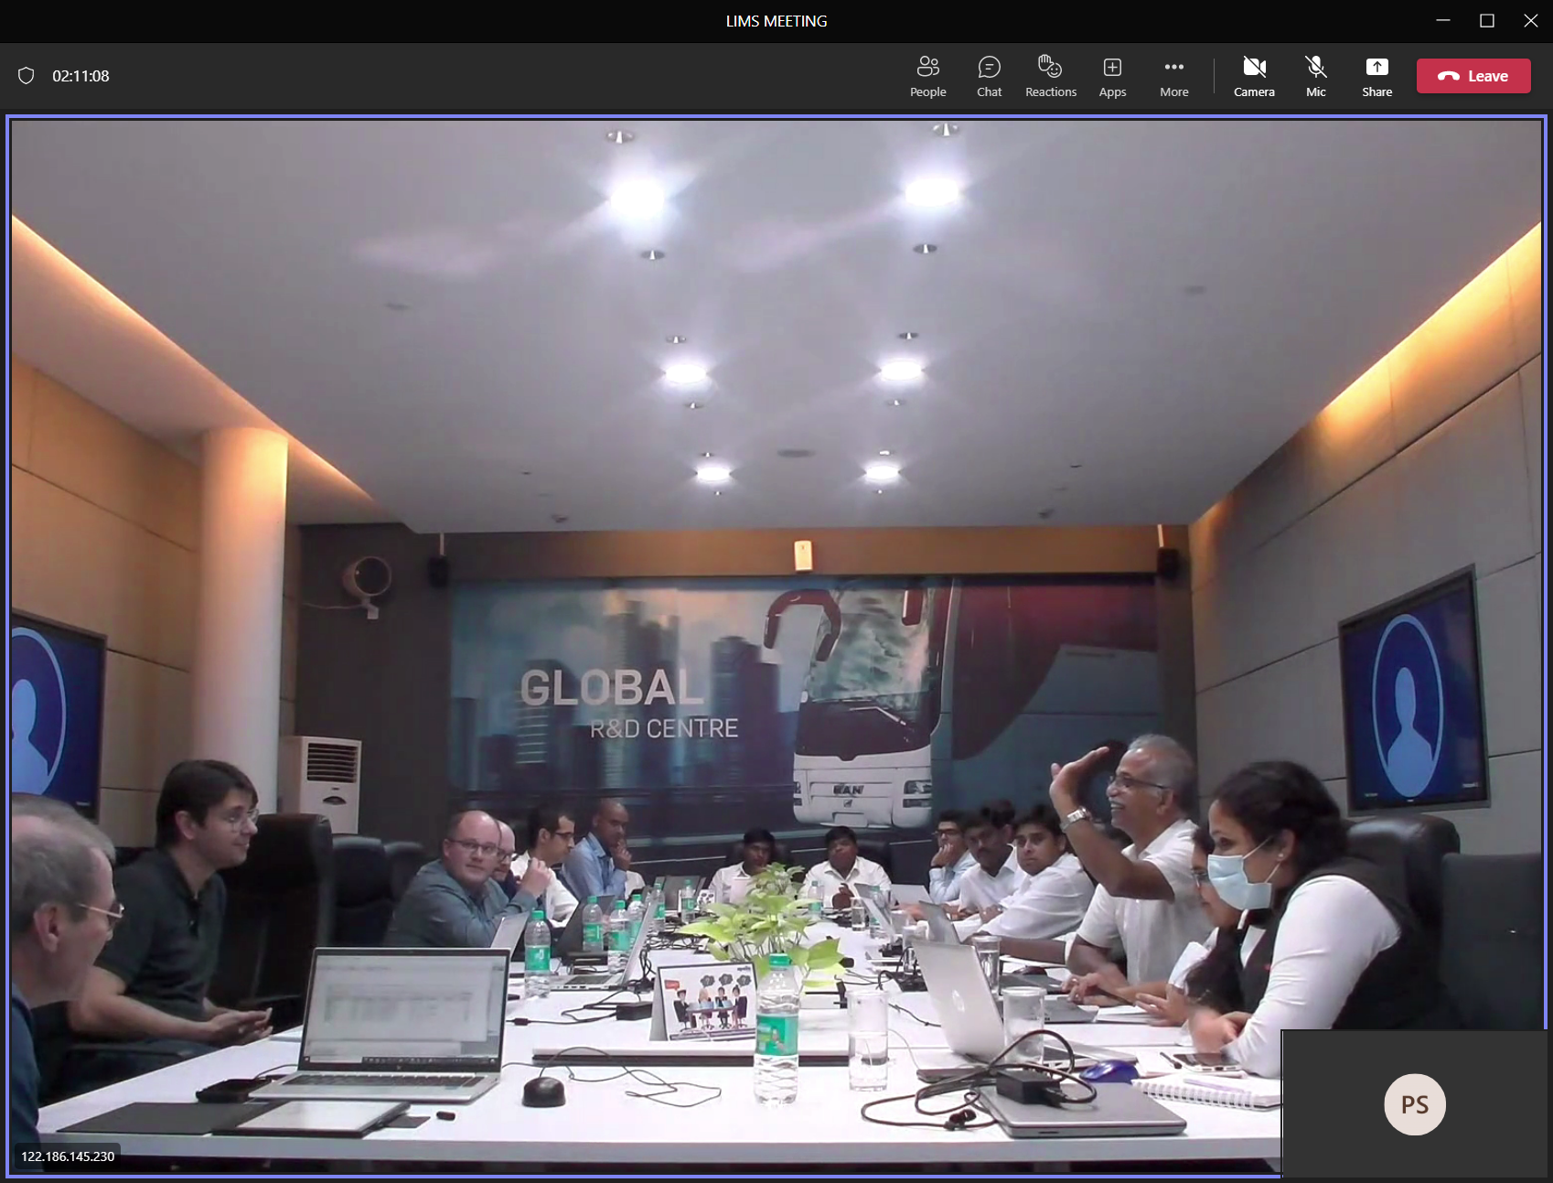

Er wordt doorgevraagd door Henrique.

SAN = soms zegt supplier dat ze niet op bepaalde parameters testen. Maar we gaan dan accoord met overige parameters. En soms komen er deviations uit onze eigen testen. Of ook als supplier belt dat ie een partij heeft die niet helemaal voldoet aan de eisen.

Vanuit plant komt deviation-note, of kan vanuit LAB komen.

Hij blijft de boel overrulen, en wil het uit het systeem halen, en alleen PDF opslaan. Weet niet hoe evt. te integreren.

Je zult wel per property/deviation-note bij material vast moeten leggen. En dan is het de vraag wat voor effect dit heeft op het proces. Hoe geef je aan of je wel/niet verder mag.

Zou alleen op released-materials betrekking hebben !

Hoe weet SAP dat het goedgekeurd is? PO heeft hier niets mee te doen. Er zal aangegeven moeten worden hoe lang dit geldt. Material-code is gerelateerd aan Supplier.

Nog steeds niet helder hoe hier vanuit proces mee om te gaan…

Ze gaan nu plannen. Nico geeft een deadline af.

Head-RM (Rama?) gaat nu op PL-stoel zitten en wil weten hoe het eea te versnellen is.

Hij wil ook eerst overleggen met suppliers omdat het formaat aangepast gaat worden.

Wil je dit in MAART afhebben zul je ook SAP goed moeten hebben, en oplossing voor UITGIFTE-PART-NO hebben.

En interface naar SAP moet ook werken !.

PS: we zitten alleen nog maar op TEST-omgeving. Hoe gaan we implementeren?

**Wat moet er nog gebeuren? (wat zijn acceptance-criteria)**

-layout

-suppliers moeten in CONTACT zitten. Dit is ook nog niet besproken.

-workflow

-data-validation (incl. data-migration) Rama wil data uit INTERSPEC met CONTACT (na migration) vergelijken voor validation. Hiervoor moet mapping plaatsvinden.

Data-correcties willen ze nu meenemen. Rama wil dit niet vooraf doen. (Dat lijkt mij ook…)

Correctie met rm-property in relatie met international-test-method.

Alleen raadplegen, of ook kunnen muteren. Is een goede vraag.

Venci: wil ook report-functionality in Athena voor de RM-pdf.

Patrick geeft aan dat er vandaag geen datum afgegeven kan worden. Logisch je moet eerst weten wat er moet gebeuren, en door wie.

Rama neemt gesprek helemaal over. Venkatesh is niet meer in lead.

Hij wil eigenlijk een grove project-planning !!

Aram neem besluit om geen RM in interspec op te voeren voor zover er geen datum bekend is.

Aram heeft wel respect voor Nico !!.

**Ps-conclusie:**

-geen samenvatting van genomen besluiten

-geen acties uitgezet voor specifieke personen

-gaan agenda bij ingang van vergadering